读书心得： 《转法轮》第三讲 第一节 “我把学员都当作弟子” 和 第二节 “佛家功与佛教”

为什么写这篇读书心得？
如果你已经读过《转法轮》，并对法理有一定层次的理解，你就会发现圣经中讲的道理其实是很好理解的，在转法轮中都能找到答案和原因。对历史中各个宗教间的争论，转法轮书中也同样给出了答案。这篇文章写的是我的读后感，对法的理解，是我目前这个层次的理解。我讲出来的话不能代表法，只能代表我个人的修炼心得。当然也不能代表我的全部层次和悟道，因为人只要修炼就在不断提高之中。
身为修炼人，需要每个人都有自己的心得体悟和自己的提高。现在的宗教有一个错误现象，就是把教堂里的神职人员当’师父‘看待，整天都在听神职人员讲讲讲，但是自己不去看圣经。自己不亲自读书，就不叫修炼人，回不去天堂。修炼是基于个人的事情，神职人员也是修炼人。谁能去天堂，不是看身份，而是看人心。同样的道理，如果你今天开始修炼法轮大法，请记得要以《转法轮》为你的师父，神在大法中。要自己认真读书才算修炼。

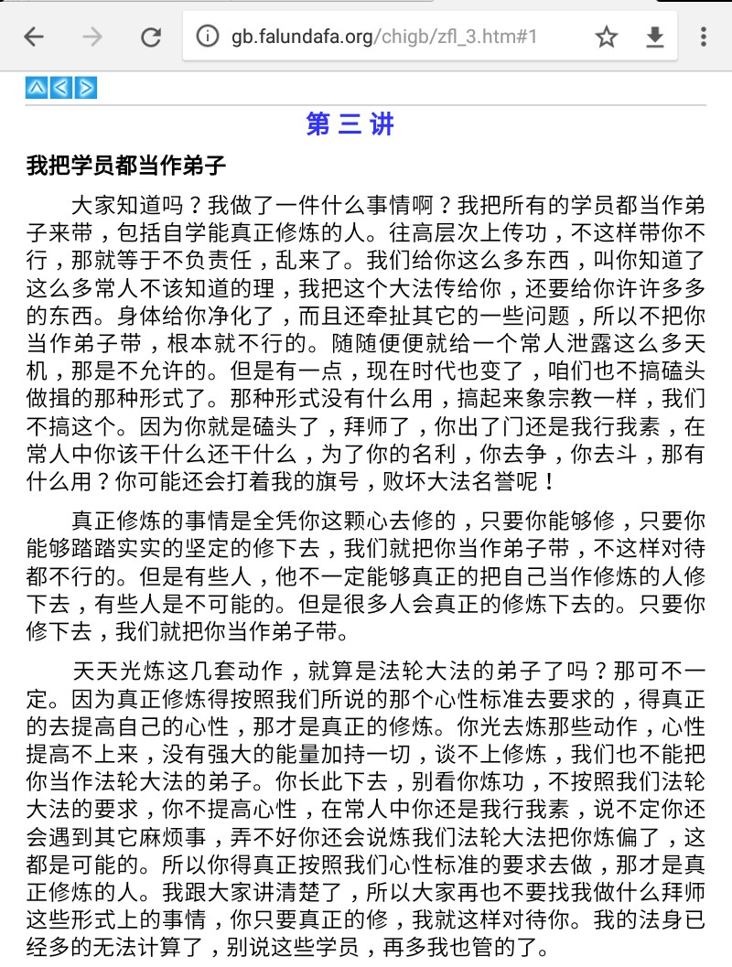
为什么修炼不是宗教，信仰也不是宗教？？ 因为修炼与宗教不是同一个概念，而是两个独立的概念。
最容易的解释是，历史中修炼与宗教不是同时期出现的，有先后顺序，所以修炼不等同于宗教。 修炼可以称作信仰，是对神的信念，并付诸于行动中。在生活中履行神的戒律要求，日复一日，年复一年，最后达到回天的目的。整个这个过程就是修炼的过程。而宗教是人间的形式，不等于完全履行戒律。人肉身的行为不完全等同于内心真的信神。也就是说内心与行为不完全一致。比如，一个人可以天天给佛像磕头烧香，但是出了家门后就去坑蒙拐骗，因为人看不见就无恶不作。这样的人可以被叫做宗教人士，但不是修炼人。比如，当代寺庙里的和尚，中国的和尚99!都是这样子。工作的时候在寺庙里敲木鱼，下班了就去红尘中开跑车。释迦牟尼的时期，和尚是常住山里的，每天都修行，只有中午的时候下山要饭吃，不分上班和下班之说。释迦只是讲佛法，没有要求弟子为自己建庙，也没有形式要求，所以是修炼，不是宗教。
当觉者下世带着使命传法时，都是给人讲道理，教人如何做好人。比如，耶稣基督花三年半走遍迦南地，在各处告诫人要守戒律，回答人的问题。虽然历史中的觉者没有讲明宇宙的根本法理就是真善忍，但是在讲道中都已经包含了这些内容。 比如 “出家人不打诳语”，意思是说修炼佛法的出家人不可以说做不到的话，谎话，要说真话。假话就是诳语。 耶稣基督要人要遵守摩西五经中的戒律的本身就是修真的行为。而耶稣基督自己也没有成立任何宗教，也没有教规。
所以说，修炼不是宗教。西方的宗教，整天磕头的最典型案例就是伊斯兰教，每天要磕5次头，时间长短每家都不一样。但是，磕头就等于虔诚吗？ 伊斯兰的教义本身就是不善的，而且是强迫人信，不信就迫害你，如果信了其他信仰同样会被迫害。强迫人信什么本身就不正确，如果因不信就被迫害，那这个宗教本身就是黑社会行为，是邪教。
法轮大法是真正的修炼，看的是人的内心，不是脱离人心只看行为。社会中也有很多人家教好，有修养，行为举止很优秀，但他们不学大法，就不能算修炼人。修炼人是由内心先开始改变，由内而外的改变自己不正确的行为，要每天都改进，最后越来越好，最后走向神。
所以法轮大法修炼注重心性修炼。就算一个人自学，其他人都不知道，也同样会有师父管。刚刚开始修炼的人可以被称作为 学员。 等修炼一段时间了，可以按照法中的要求去做，能够长期的踏踏实实的坚定的修下去，这样的学员就是弟子。 当大法弟子不需要搞拜师的仪式。
全世界的人大部分都将要走入修炼，成为 “法正人间时期大法弟子”。 但是有一些人是不行的，他们不会走入修炼，因为这部分人从创世以来就不是属神的，而是属撒旦的敌基督子民。
真正的修炼是修人心，而且要不断提高心性，向高层次中走。 虽然大法弟子都有一个集体学法的环境，但不是说每周都参加集体学法练功就能被称为 弟子。同样的道理，参加集体学法练功有助于提高，有一个帮助自己提高的环境。但是，环境还是形式，环境也不等同与人心。换句话讲，如果一个修炼人有依赖心，不想在修心上下功夫，以为每周都参加集体学法练功就算修炼了，依然是不正确的认识，是一种变相的 ‘走入宗教’。 从理论上讲是这样。

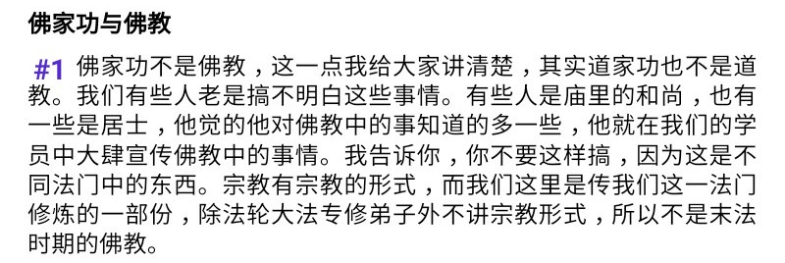

在第2批大法弟子中，将来会有一些人会成为庙里的专修弟子，将来这些人会成为宗教中的人。会有严格的宗教戒律要求，比如不结婚，不吃肉，不存钱等等。 但是大部分的法正人间大法弟子只有修炼，没有宗教仪式，会在人间有人的工作，因为人类社会和地球在新的宇宙中会永远存在下去。
讲到修炼，一个非常重要的话题就是”不二法门”的问题。修炼必须要专一，认准一个师父坚持修下去直到圆满才算修炼结束。同样都是佛家中的功法，法轮大法是独立的法门，佛教也是独立的法门。不同法门间也不可以掺着修。只能选一个修。 这是最基本的道理，但不仅仅是唯一的一种解释。因为法在不同层次会有由浅入深不同层次上的概念。 对于修炼多年的弟子，依然会存在不二法门的问题，比如，信神还是信钱，把心思放在回天还是放在人间。人只能走一个方向，想要回天堂，就不能留恋人间的荣华富贵。
包括基督教和法轮大法也会存在不二法门的问题。所以历史中，’教会时代‘ 与‘律法时代’ 不是同时存在的，会有先后顺序。因为如果同时存在，就会存在两个法门相互打架的状况。在人类的历史上，从摩西五经开始是‘律法时代’， 经历了1500年后，律法管不了人心。‘律法时代’走入了末法时期。同时期，耶稣基督将临，人类开始了‘教会时代’。在走过2000年后，现在‘教会时代’也已经走入末法时期，那么就要迎来新的律法出现，帮助人类修炼回天。
本次末法时期有一个不同之处。在历史中，不同法门由不同的大觉者主持，所以觉者不同，修炼内容也不同。但是，基督教与法轮大法虽然书不同，但神是相同的，是同一个觉者主持，就是创世主与耶稣基督的合体。 所以，在对待的态度上会与历史中的状况不太一样。
耶稣基督只是要求大法弟子们接受耶稣基督为神，创世主，并没有要求大法弟子放弃修炼转法轮而去读圣经，这是其一。其二，基督教与法轮大法也不完全存在冲突的问题。圣经 与 转法轮 可以同时看，并没有冲突。因为，圣经是末世预言与历史书，而转法轮是修炼的书。圣经并不是耶稣基督写的，而是使徒们写的，所以不能说是修炼著作。虽然使徒保罗讲到了人要说真话，要有爱心善待兄弟，预示要忍耐，但是保罗并没有讲要如何修真，如何做到有爱心，如何忍让。所以，圣经并没有讲要如何修炼的话题。具体修炼的话题，对问题的处理，自从创世以来，只有转法轮讲清楚了。所以，两者没有冲突。当然，读圣经是没有强迫性的，如果你愿意把圣经当预言历史书来读一遍，或者想了解父神和耶稣基督的样子，那就去读好了。

再一点，佛法在东方世界出现的问题，在西方世界也有类同。因为佛法本来就是从西方世界来的。在2000年前，耶稣传法时没有成立任何宗教形式，没有硬性规定什么，也没有教堂。一直到公元300时，罗马天主教才成立，然后有了固定的建筑。所以，历史上说的“早期教会”其实是一个无形教会，是修炼人心，是信仰，而不是宗教。

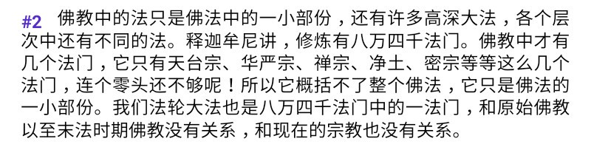
佛家修炼有84，000独立法门，每个法门有独立觉者主持。 法轮大法是84，000法门中的其中一个法门。历史中的佛教法门们也是84，000法门中的其中几个。法轮大法与历史中的佛教没有什么关系。所以说，有的人以前有读佛经的经历，现在改修法轮大法了，那么他就要彻底放下以前的东西，从先开始学，只学法轮大法的书籍。
历史中留下的佛法，有的个别法门在历史的发展过程中逐渐走向了宗教形式。但是有一些佛法没有变成宗教，还是像最一开始一样保持到现在。所以，还是一个道理，宗教不是修炼，宗教可以帮助人修炼，但宗教与修炼是2个独立概念。

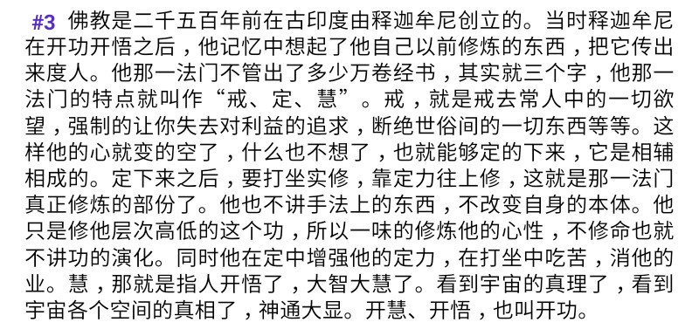
释迦传法时，对弟子讲的法是他开悟后想起了自己前世修炼的东西，是来自史前时期。这一点书里没有写，但是在广州讲法里有说到。如果，释迦与佛法都是来自西方世界。那么释迦所讲的佛法其实就是史前时期的欧洲大陆，也许那个时候释迦认识史前时期的天使耶稣也说不定。
在史前时期，释迦就已经是觉者了，有自己独立的天国世界，所以他就可以下世度人。释迦早年的修炼其实是为了让自己开功开悟回忆起自己在天国世界里的东西，把自己已经有的拿出来度人，而不是一边建立自己的世界，一边度人。这是完全不同的概念，现学现卖是不行的。 所以说为什么假气功师不能度人，因为假的气功师根本没有自己的天国世界，他们没有现成的拿出来度人。
释迦世界里的特点是 戒定慧。这是释迦在史前修炼时证悟到的里，圆满在自己的世界里。 同样的道理，耶稣基督下世被钉十字架然后复活，就是耶稣基督为自己的天国世界所证悟到的法理，或者说特点。而父神把耶稣基督推向宇宙的至高位，所以耶稣基督的天国世界就是整个宇宙。所以，未来的整个宇宙都有被钉十字架然后再复活的特点。这就是为什么法轮大法弟子会走一条与耶稣基督相同的路的原因。 是因为历史中耶稣已经证悟了这条路，开创成功了这个方式方法，所以之后想要修成觉者的人都可以走成功这条路。如果历史中没有觉者下世证悟这样一条路，那么今天大法弟子死了就是白死，不被神承认，不会因为替众生承担业力被破害死而圆满。所以说，今天法轮大法弟子走的路，就是历史中耶稣基督所证悟的路。那么，走这样一条路而圆满的人，回天后要去哪里呢？？当然是去耶稣基督的世界里做众生啦。

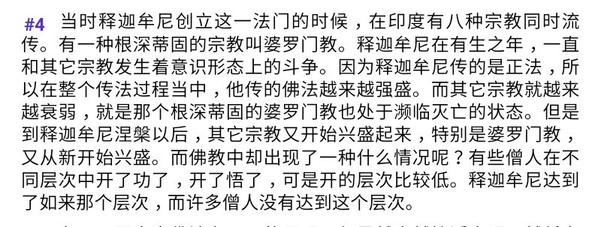
释迦传法时的社会状态与耶稣经历的是非常相似的。 耶稣传法时，人心已不在信父神，犹太人也没有几个严格履行摩西5经的戒律。人的各种疾病非常多，都是因为业力没有通过正确的祭祀行为而得到神的赦免。同时，被附体的人数非常多，很多人都是人鬼同身，都是因为‘有所求’，求财造成的。 同时期，各种拜邪神的邪教也有很多种，各个地区都会不太一样，但其实邪教的背后大部分都是Baal.
在耶稣传法的3年半的后期，很多人都亲眼见证神迹，相信耶稣就是圣经中记载的弥赛亚，所以新耶稣的人非常多，想要治病的，每天跟着身后走的人很多很多。那么信邪教的人就会越来越少，但是并没有消亡。当耶稣复活回天后，逐渐逐渐邪教又开始死灰复燃。300年后，宗教成立，就是罗马天主教。又过了几百年后，天主教的宗教人士把埃及月光女神邪教ISIS 加进天主教里，灌上了童真玛利亚的名下。讲的教义也不再是耶稣所讲的，而是邪教中的讲法: 女神为最大。所以天主教讲一定要通过玛利亚才能对耶稣祈祷，而不是直接向耶稣祈祷。妈妈大于儿子，就算是耶稣也要尊重玛利亚，要把玛利亚放第一位，儿子排在后面。也不好好读圣经，明明与圣经的内容出入很大，矛盾很明显，但是天主教徒就当没看见一样。

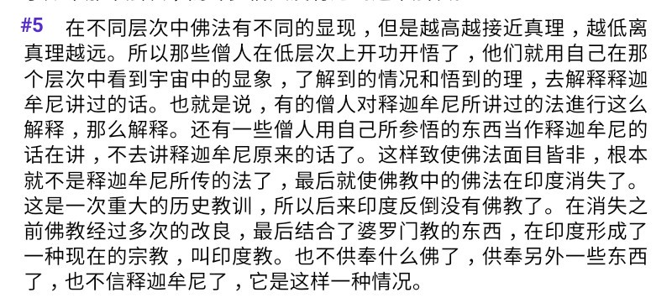
如果说宗教与修炼是2个独立的概念，那么2者是否可以同时存在呢？答案是可以得。在历史中的各个时期都会出现一些个别的修女死后肉身不腐。2015年我去西班牙旅游时，参观过很多城市的教堂，很多教堂里都有曾经的修炼人肉身不腐，已经几百年躺在玻璃棺材里就像睡着了一样。虽然这些人是天主教会里的神职人员，但是他们不是为宗教而生，而是真正信主耶稣按照圣经要求去做的修炼人。 为什么历史中有那么多天主教神职人员，而肉身不腐的却是非常小的比例呢？因为修炼人不等同于宗教人士。如果是因为天主教所讲的：天主教才是真正唯一教会。那么，所有天主教神职人员都应该死后肉身不腐，元神去天堂，而不是有那么多神职人员性侵男童女童，甚至下地狱里偿还罪业。这就说明，修炼不等同于宗教。
罗马天主教有一个特点，他们朝拜各路天使。只要是历史中被称作 “saint”的，就要被后人塑成偶像，摆在教堂里对着他/她祈祷。天主教徒从来不承认自己拜偶像，但是他们所说所做的已经清清楚楚的说明了他们拜偶像，违反摩西10戒的行为。
在东方世界，因为释迦后世的徒子徒孙们把自己的话当作佛法来讲，而导致了释迦讲法的失传。同样，在西方世界，罗马天主教的发展也是在走一条逐渐逐渐离开耶稣基督的路。历代教皇把自己说的话，自己的理解讲给信徒听，不让信徒自己读神经，只能听自己站讲台上讲道理，还要改动圣经内容。这样做的结果就是把人带离神，把自己当‘神’让人供养。所以，天主教讲法是：教皇就是圣父。这就是把人当‘神’崇拜的拜偶像行为。遭已不再真的信耶稣基督了。
印度教是释迦佛法与邪教教义相结合的产物。正的一旦掺进邪教理念就变成第3种宗教了，是邪教。同样，把圣经改一改再加进埃及邪教月光女神ISIS的东西，也是新创立的第3种宗教，是邪教，这就是历史中的罗马天主教。而这个天主教的神职人员在历史中，帮助穆罕穆德成立了伊斯兰教，写成了可兰经。所以伊斯兰教也是邪教，与天主教同根同源。伊斯兰教的可兰经从不承认耶稣基督被钉十字架及复活的历史事实，从不承认耶稣是弥赛亚是父神唯一的儿子。但是可兰经却非常把玛利亚当回事，描述的多么多么重要伟大。

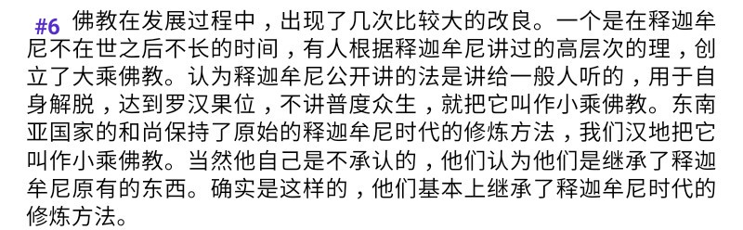
东方的释迦佛法在流传过程中，徒子徒孙中出现过很多修炼的很不错的人。虽然他们最后证悟到的层次不一定比释迦高，但是他们的确是真正的修炼人，在不同的层次上证悟了自己的东西。这些徒子徒孙们在不同层次开悟后，自己又创立了自己的宗教。比如，达摩在开悟后创立禅宗。
释迦在世时身边有2类听众，讲了2种法。对整天跟在自己身边，亲自带着打坐修炼的弟子讲过高层的法，就是菩萨法。 而在公开场合对普罗大众所讲的是低层法，就是罗汉法。 跟在自己身边的弟子被叫做：上铺座弟子， 地位如同耶稣的12使徒。而耶稣基督也有相同的经历，针对自己的12个弟子有讲过高层次上的道理，包括了基督的奥秘。但是这部分内容没有被任何一个使徒写出来。所以圣经中没有。耶稣对普罗大众讲的道理就是圣经中的内容。

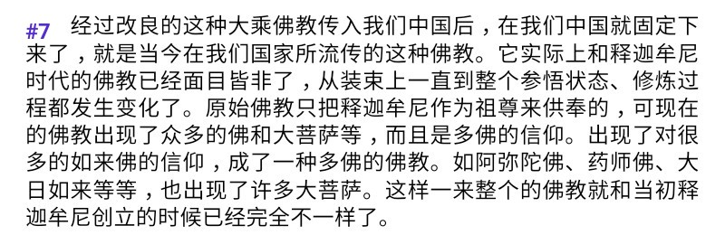

再后来，传入中国的是菩萨法，大乘佛教，时间大概是西汉时期。其实不是释迦的原话，而是上铺座弟子自己开悟后讲出来的东西。所以中国人的佛教是拜多位觉者的，而没有只拜释迦。也就是说，中国人第一次听说佛法和释迦是通过改良后的大乘佛教知道的，中国人接受到的信息并不是原封不动的释迦的法。 同样的道理，中国人第一次听说耶稣基督也是通过改良后的基督教也就是罗马天主教知道的，是宗教，在清朝末期传入中国。中国人最初接受到的并不是真正纯粹的耶稣基督传的法，不是纯粹的信仰和修炼，而是宗教，比起耶稣基督更加看重玛利亚。
对中国来讲，第一印象就是低阶的法，改良后的东西，不是一件好事。这说明中国人接触到的都是二手，三手的宗教。但是，也有好处。虽然不是纯粹的法，但就是因为不纯粹所以才不会长久，很容易就走入衰落和末法。当法轮大法出现时，基督教和佛教就不会和大法相冲突，不具备竞争力。本土原创的，第一手的，直接来自神的，没有经过人为改动的永远都是最好的。
所以，法轮大法在世界范围的洪传的要求是很高的。包括：修炼人不可以改动转法轮中的任何一个字；修炼要以读法为主，是学法，不是学人，不是听其他修炼人讲讲讲；还有一个很重要的，与所有宗教都不同的是大法学员不可以收钱收物。

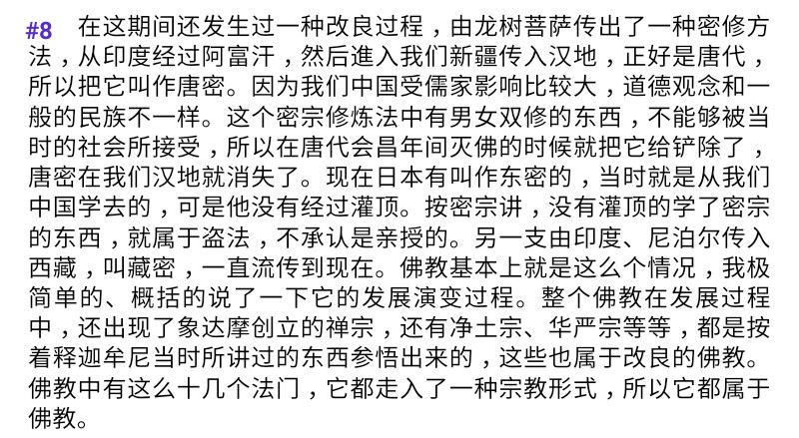

在过去2500年历史中，释迦说出来的话没有多少原话留到现在，而改良改动已经不知道改过多少次。密宗就是众多改良产物之一。因为是正法，所以也算在佛教之内，但不是释迦传的原始的法。密宗在中原汉地，早在唐代就
已经被铲除了，是因为其中有‘男女双修’的东西。 （请读转法轮第5讲第4节）所以中原早就没有了密宗这门宗教，唯一留下来的地区只有西藏，而且要密修不外传，所以凡是在社会上公开传密宗的都是假货。
‘男女双修’在练功过程中很特殊，男人和女人不穿衣服坐在一起练功，而且相互间不是夫妻关系。可想而知，如果人哪怕只丝有一丝色欲心，都会变成乱伦的结果，性解放。所以，西藏的喇嘛在带着弟子修密宗时是一对一的修炼，师父要亲自看着弟子修炼，保证不会走邪路。中原汉地根本做不到师父代弟子一对一修炼，所以根本也不会传下来。
为什么龙树菩萨会传出密宗男女双修的东西，其实不是来自释迦的法，而是来自外星生命，不是地球的产物。外星生命也许是高等人体，也许是低等的长相奇丑的外星人。 男女双修的原理是踩阴补阳，踩阳补阴。这就是说，外星生命也许他们的身体不具备阴阳同在的特点；或着他们不知道向内找，就算他们的身体有阴阳同在，自己也不知道，不会修练自己。
我们地球人的身体是有阴阳同在的。比如男人身体里也有雌性激素，女人身体里也有雄性激素。就是同有阴阳，才会有相生相克。比如新陈代谢，身体的自动修复功能，产生新细胞，新骨髓，都是在阴阳相生的条件下发生的。如果人体不是阴阳同在，就不会有新细胞的生成。无论是肉体还是精神领域都是阴阳同在，天上的生命都是一对一对存在的。
人的身体是非常高级的，只不过人自己并不知道人体的众多奥秘。因为人体是上帝按照自己的样子造的，目的是为了修炼回天。人出生，只不过是从神那里借了一套皮囊而已，借120年使用权，而皮囊的所有权一直都在上帝的手中。只有人经过了修炼，带着人体回天时，这套皮囊才真正属于自己。所以说，修炼要向内看，看自己，自己修自己就能上天堂，不需要另一个人跟着自己修炼肉身。
但是，话说回来，男女双修本身的确是可以这样修的，所以不是邪法。密宗因为是正的，所以被归入佛教。但是，密宗修炼要求很高，要师父承认才算正法修炼。日本的东密没有经过师父承认，就跑去自己修了，所以就是邪法。其实，任何一个法门都不能自己修，都是要师父承认，并被法身管的，才算修正法。修男女双修，因为没有师父看管着，没有经过灌顶，修炼人的色欲心没有去除掉，所以就会走入邪法修炼。能够发展壮大的是色情产业，而不是修炼阴与阳。在日本有一个特殊的现象不同于中国，叫做生殖器崇拜，也许跟东密也有直接的关系。其实，在全世界范围内很多地区都有男根崇拜的风俗，在其背后，在久远历史发展过程中都与宗教修炼有关。如果龙树菩萨可以从外星生命那里得到一点修炼的启发，那么西方的宗教是不是也可以从外星生命那里得点什么东西呢？ 肯定是可以的。比如，现任罗马天主教教皇方济各就很喜欢通过天文望远镜追踪流星路西法的下落。
在人类历史中，不是只有东方释迦的佛法被后世弟子有意无意的改动，在西方世界里，圣经也被改动很多次。罗马天主教在公元300年成立时，由于受到罗马政府的支持，所以非常富有。天主教教会有最好的资源，有很多早期圣徒留下的文献和记载。有些文字是耶稣基督的原话，但有一些是不同时期圣徒自己的修炼体悟，悟道的也是不同层次的法，不同层次的解释，不是耶稣基督的本意，有的层次也很低，局限性也很大，有的根本就是错误理解。所以，天主教在历史发展中也越来越不纯正，也开始膜拜各路圣徒，什么书都当经典来读，什么人都当神仙来膜拜。时间越久，就越没有一个正确的修炼和读文献的态度。历史中的教皇们没有多少人知道，各个时期圣徒自己的理解是不可以当律法来看待的，最多只能当自己个人体悟来看待。所以，修炼想要回天很容易，但路却很窄，不能什么都看，都信。真正要修炼，是不可以往里面加东西的，你加我加，几百年后就会面目全非。

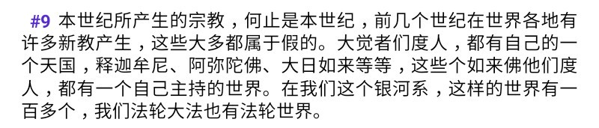
大乘佛教，虽然拜多佛多神，经书众多。但因为这些不同时期的修炼人都是正法修炼，都有一个开功开悟的过程，所以他们留给后人的都可以算作正法，因此都被归入佛教。
但在历史发展过程中，负面的例子也有很多。比如，把佛法和邪教婆罗门教掺和在一起的产物：印度教，就属于邪教。是典型负面实例。那么西方世界有没有这样正邪掺一起的产物呢？ 答案是有的，比如，伊斯兰教可兰经就是把圣经改动后当成新宗教的一种产物。穆罕穆德不是以色列后裔，根本看不懂圣经，（他的祖宗就不知道要看摩西五经），但是在走歪路的罗马天主教的支持下，在教皇和神职人员的帮助下，就能以圣经为蓝本，加入邪教埃及月光女神爱西斯崇拜，从而编出的一个新的信仰：叫做伊斯兰教。所以伊斯兰教是邪教，是对神言歪曲理解后，正邪参半的产物。
什么叫做正法修炼？什么叫做邪教？要如何衡量呢？
人类历史中的修炼方法，只要是正法修炼一定会符合真善忍的特性。比如，释迦教弟子戒定慧。戒掉人的执着和后天观念就是在修真，找到真正的自己，修真念。定力大小是层次的体现，层次高的入定也会深沉，元神可以进入另外的世界。而定的初期最需要的就是忍耐力。如果人的执着心多，放不下人间的东西，就无法入定，同时业力消不掉也会腿疼。入定后，如果元神看到各种景象也会有很多的考验，比如看到有人故意惹你生气，所以就需要修善。各门修炼的法理都会不同，但是都是从宇宙根本特性中衍生出来的不同层次上的法。
而邪教就不会符合真善忍特性。 比如，全世界很多邪教都是靠杀生来祭祀他们的‘神’，杀生本来就是恶的，不善。邪教与走入末法的宗教有一个共同的特点，就是爱财。很多人去当和尚，做牧师是为了利用神的名义给自赚钱，而他们自己根本就不是修炼人，不读佛经，不读圣经。
正法与邪教的区别除了看教义是否符合宇宙特性真善忍之外，还要看修炼的最终去处，这才是最最重要，最根本的目的。人修炼的目的是回到天国世界。正法觉者度人一定会有一个最终的去处，不同的觉者在天国里都有自己做主的一个独立的世界，比如法轮大法就有法轮世界。而邪教是没有天国世界的，信了等于白信，死后也没有天堂收留。

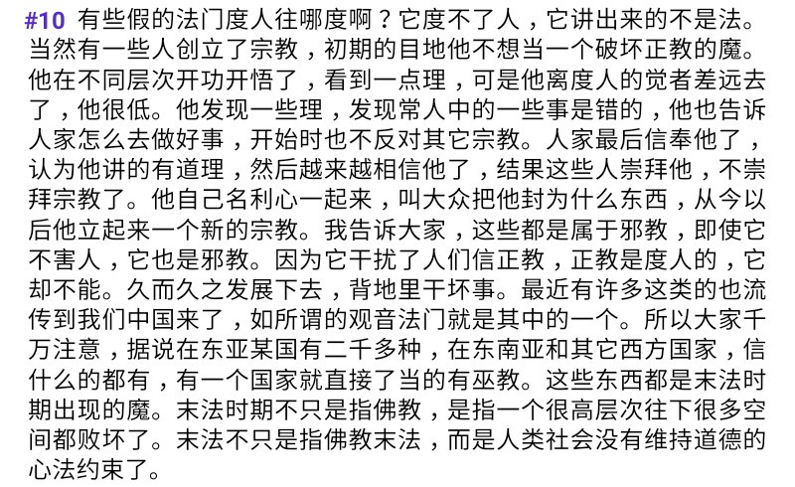

在过去的2000年里，有很多宗教产生，其实都是假的。自耶稣基督之后，唯一的公开大规模传的正法修炼只有法轮大法。
世人都知道穆罕穆德创立了伊斯兰教，但却不知道穆罕穆德并不是上帝承认的先知。’先知‘ 这个称号是他自己给自己封的。一开始也许他是好心，想要把圣经引入穆斯林世界，让自己的民族也有上帝的法可看，所以他就写了一堆圣经读后感。但是，随着越来越多的人认可他讲的话，人心就会飘起来不知所以然。人心执着不去，对法理认识的非常浅薄，最后就把自己当成先知，在圣经的基础上成立一个新的属于自己的宗教。结果，把自己随便写的东西当作了上帝的指示，拿去欺骗众人。
我在脸书曾看过一个人的帖子，说当初穆罕穆德写可兰经时他的妻子非常的反对，当他妻子去世后，穆罕穆德又娶了一堆老婆，开始过一夫多妻的生活。 使徒保罗在写给提莫太的书信中明确讲到，身为神的执事，必须是只娶一个妇人的丈夫。意思是说神职人员必须要去掉与神抢人的执着心。神职人员的责任是要把信徒带向神，而不是带向自己。‘一夫一妻’的道理更注重的是心性修炼: 既然自己已经有妻子了，就不会再要更多的人跟随自己，把自己当成偶像崇拜。
穆罕穆德写的可兰经里说创世主的名字叫阿拉。其实在犹太文里，上帝有明确的名字，根本就不叫阿拉。穆斯林人说，阿拉是从犹太文里翻译过来的阿拉伯语的叫法，但是伊斯兰世界却不承认犹太人也不承认犹太圣经。这就是矛盾所在，也是大大方方偷窃的行为: 不承认犹太人的同时又从圣经中偷取’创世主‘的概念。
反过来说，中文中管创世主叫上帝，发音与写法也不同于犹太文。那么，为什么中文的叫法就会被神承认呢？ 是因为中文的圣经是原始圣经的直译本，是翻译版本，而不是一本全新内容的书。可兰经不是圣经的直译版本，内容讲的与圣经完全不同，所以可兰经的神阿拉就不是犹太人的上帝。举一个最简单的例子，中国有法学院，美国也有法学院。那么中国法学院毕业的学生可以直接到美国做律师吗，答案是不可以的。因为美国司法不承认中国法律教科书，自然也不承认中国律师的执照。同样都叫做‘律师’，但是上学时课本不同，学的内容不同，那么律师就不等同于律师。你在这个国家学的法律拿到另一个国家是无法使用的。在中国学的法律内容在美国当然不能用，当然不是一回事。就是这么简单的道理。
所以说，显而易见，在过去1400年的历史中，穆斯林世界的人从来都不知道自己信的根本就不是正法修炼，而死后也根本没有天国世界可以去。到现在，依然有十七亿人活在谎言中，被撒旦的欺骗捆绑着。
穆斯林人说可兰经也在教自己做好人，但是人活着不是为了仅仅做好人的。如果一个宗教没有天国世界可以度人，同时又阻挡人去信奉真正能度人到天国的法，那么这个宗教就是百分百的邪教。不管教人如何在人间做好人，都属于邪教。
邪教还有一个共同特点，人看得见的好像是良善，但是在人看不见的时候，就会做坏事。现在的穆斯林人有一个共同的特点就是都读圣经，等明白点什么东西后就说是可兰经伊斯兰教的教诲。这就是偷窃行为，在做坏事。所以你会发现，穆斯林人整天都在讨论圣经里说了什么什么，可是他们的理解都是在歪曲圣经的本意，连字面意思都能理解错误。同样，罗马天主教也一样。把玛利亚当作神来膜拜，带信徒远离唯一的救世主。背地里，人眼看不见的时候，天主教的神父神职人员们就在性侵男童女童和修女。
全世界的很多宗教，都有一个共同特点就是拜女神，比如在中国流行的’观音法门‘。其实观音法门背后的’神‘与天主教和伊斯兰教是同一个’神‘，都是埃及月亮邪神爱西斯，撒旦的妻子，敌基督的妈妈。
为什么说’观音法门‘一定是邪教？ 因为观音菩萨是 没有自己独立世界的，无法成为一个法门。观音是菩萨位，没有修出万字符，是佛世界里的弟子，当然不算是独立的觉者。只有佛果位以上的觉者才会有自己独立的天国世界，和属于自己的法门。所以观音不会有法门，凡是叫‘观音法门’的一定是邪教。

以上这些概念在《转法轮》的各个章节里讲的都很清楚，只要是认真系统的读过转法轮的人，都会理解我说的道理。我讲的话是我对转法轮的理解，讲出来是为了帮助新学员得法修炼，尤其是帮助宗教界人士开始修炼法轮大法。如果理解不了，就多读几遍转法轮，书读的多了，当自己的修炼有了提高后，看同一篇文字还会悟出更多，更深层的不同层次上的法理。

